Neuer Vorsitzender

Landrat Willibald Gailler an der Spitze des Bezirksverbandes Oberpfalz für Gartenbau und Landespflege

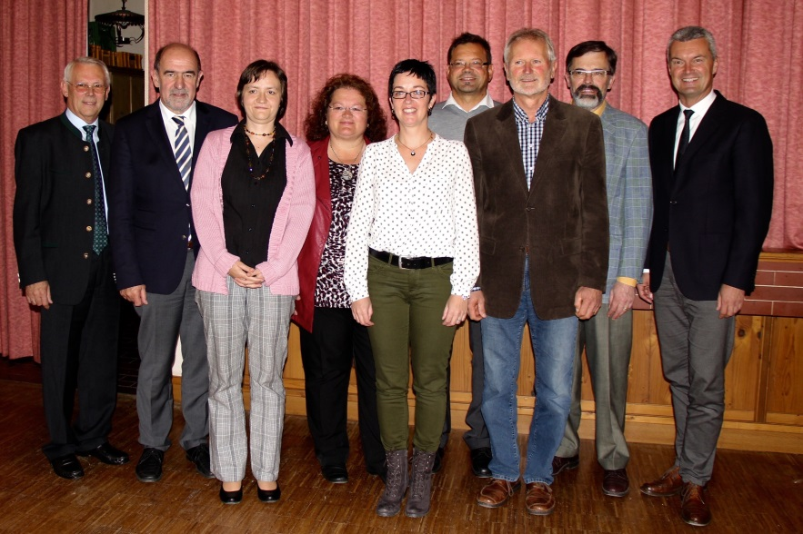
Mit Landrat Willibald Gailler hat der Bezirksverband für Gartenbau und Landespflege Oberpfalz kürzlich einen neuen Vorsitzenden gewählt. Ab sofort steht er damit an der Spitze der Oberpfälzer Obst- und Gartenbauvereine.

Der Bezirksverband der Obst- und Gartenbauvereine zählt mit über 80 000 Mitgliedern in den angeschlossenen Obst- und Gartenbauvereinen zu den mitgliederstärksten Organisationen in der Oberpfalz und widmet sich satzungsgemäß der Förderung der Gartenkultur, Landespflege und des Umweltschutzes. Großes Augenmerk wird hierbei insbesondere auch auf die Kinder- und Jugendarbeit gelegt, zumal Bezirksverbandsgeschäftsführer und Jugendbeauftragter Werner Thumann gleichermaßen als Jugendbeauftragter des Landesverbands fungiert.
Die neue Vorstandschaft des Bezirksverbands für Gartenbau und Landespflege. Foto: Bezirksverband

Über einen mit rund 70 Teilnehmern gut gefüllten Saal konnte sich der stellvertretende Vorsitzende Josef Heuschneider zur Jahreshauptversammlung des Bezirksverbandes am 10. Oktober im Gasthaus Prössl in Hainsacker, Landkreis Regensburg freuen. Neben dem Jahresbericht 2015, dem Kassenbericht 2014 sowie dem Arbeitsplan 2016 stieß der Fachvortrag über das Anlegen des Weinberges an der Kirchenmauer in Hainsacker von Pfarrer Markus Lettner von der Pfarrei St. Ägidius, Hainsacker auf großes Interesse der Teilnehmer.

Im Zentrum der Jahreshauptversammlung standen jedoch die anstehenden Neuwahlen der Vorstandschaft. Einstimmig zum neuen Vorsitzenden des Bezirksverbandes Oberpfalz für Gartenbau und Landespflege wurde Willibald Gailler, Landrat des Landkreis Neumarkt i.d.OPf und zugleich Kreisvorsitzender der Neumarkter Obst und Gartenbauvereine gewählt. Josef Heuschneider aus Pfatter wurde erneut stellvertretender Bezirksvorsitzender, ebenso Rosa Prell aus Pirk und Alois Dirrigl aus Schmidgaden. Ebenfalls einstimmig wurde Eduard Eckl aus Amberg neu als stellvertretender Bezirksvorsitzenden gewählt. Als neuer Kassier fungiert zudem Josef Dunkes, Direktor der Raiffeisenbank Neumarkt i.d.Opf. eG. Kassenprüfer sind Irene Steinbauer, Vorsitzende des OGV Sulzkirchen und Christa Härteis, Vorsitzende des OGV Litzlohe. Der Geschäftsführer des Kreisverbandes Neumarkt, Werner Thumann, wurde im Amt des Bezirksverbandsgeschäftsführer sowie des Jugendbeauftragten einstimmig bestätigt, ebenso Harald Schwöger in seinem Amt als Fachbeiratsvorsitzender.

Willibald Gailler bedankte sich als neu gewählter Vorsitzender des Bezirksverbandes Oberpfalz für Gartenbau und Landespflege bei den Teilnehmern für das entgegengebrachte Vertrauen „Ich möchte all meine Erfahrung und meine Kräfte einsetzen um den Bezirksverband zu stärken, für die Kreisverbände und somit letztendlich für jedes einzelne Mitglied in den einzelnen Obst- und Gartenbauvereinen möchte ich mit Rat und Tat zur Seite stehen und die Kinder- und Jugendarbeit weiter fördern“, so der neu gewählte Vorsitzende.

Ansprechpartner:
Werner Thumann, Bezirksgeschäftsführer
Bezirksverband für Gartenbau und Landespflege
Telefon (09181) 470 337

